Как противодействовать терроризму

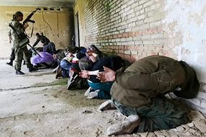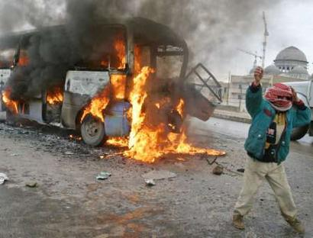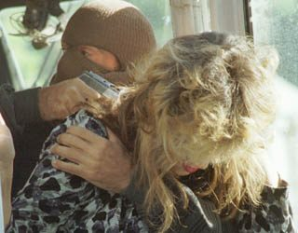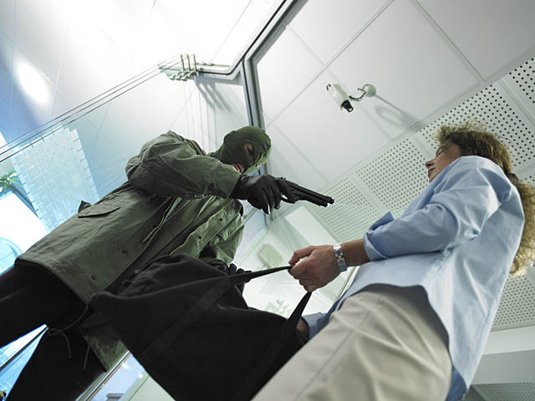
Будьте наблюдательны!
Только вы способны своевременно обнаружить предметы и людей, посторонних в вашем подъезде, дворе, улице.

Будьте бдительны!
Обращайте внимание на поведение окружающих, наличие бесхозных и не соответствующих обстановке предметов.

Наведите порядок в собственном доме:
- Установите железную дверь с домофоном в подъезде.
- Ежедневно проверяйте закрытие подвалов, чердаков и технических зданий.
- Организуйте соседей на дежурство вблизи дома и оказание помощи правоохранительным органам в охране общественного порядка.
- Не делайте вид, что ничего не замечаете при опасном поведении попутчиков в транспорте!
- Вы имеете полное право защищать свой временный дом.
- Никогда не принимайте на хранение или для передачи другому лицу предметы, даже самые безопасные на вид.

